Дошкольный возраст - это благодатное время для того, чтобы развить в своём ребёнке любовь к книге и чтению.
Зачем нужны книги в дошкольном возрасте?
- Они помогают развивать особую связь между ребёнком и родителями;
- Прививают навыки слушания;
- Помогают подготовить ребёнка к процессу обучения чтению;
- Помогают развивать воображение;
- Доставляют ребёнку удовольствие.

Когда читать?
- Как только ребёнок родится;
- Выделять несколько минут, но каждый день;
- Выбирать время, когда ребёнок в хорошем расположении духа;
- Читать в любом месте;
- Утешать ребёнка, показав красивую книжку, когда он плачет или капризничает.

Как читать?

- Выбирать удобное место;
- Читать наизусть стихи, которые вам самим запомнились с детства;
- Рассматривать книжки – картинки;
- Читать с «выражением»;
- Давать возможность ребёнку самому «выбирать» книгу;
- Перечитывать любимые книги.

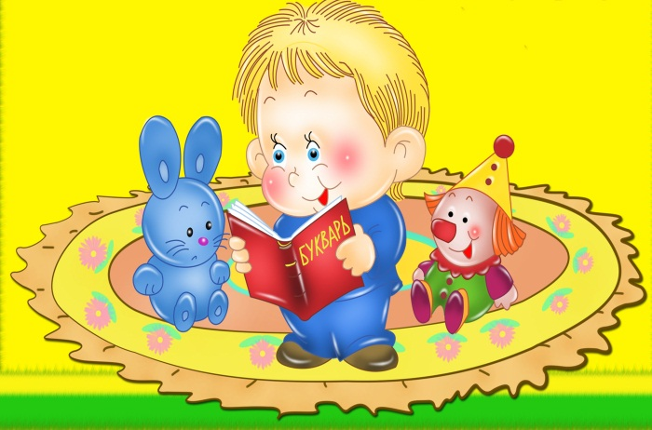
Читайте везде и всегда
Читать можно везде и всегда: на прогулке, не пляже, в поездке, ожидая приёма у врача. Пусть в вашей сумке обязательно лежит книга.
Если ваш ребёнок знает буквы и читает по слогам, поощряйте чтение вывесок, названий книг, магазинов – всё пойдёт на пользу делу.
Никогда не усаживайте за чтение, если ребёнок не хочет. Это один из самых действенных способов убить у него интерес к чтению и книге. Не хочет – оставьте его в покое или заинтересуйте чтением. Чтение из – под палки – путь к нечтению вообще. И если ваш уже выросший ребёнок читает только комиксы – воздержитесь от критики. Помните: он читает! Ищите позитивные и эффективные пути продвижения к его душе более интересных и более значимых книг.
Показывайте ребёнку свою заинтересованность в его чтении
Нет ничего важнее для воспитания читателя, чем воспитание в ребёнке любви к чтению. Будьте Великим Проводником в мире книг, а не Великим Оценщиком того, как и что читает ваш ребёнок. Просите вашего ребёнка почитать вам, когда он уже научится читать, пока вы что – то делаете. Если ребёнок делает ошибки при чтении, то, когда ошибка не имеет значения для восприятия текста – не перебивайте его сразу, не дайте ему потерять увлечённости историей, которую он читает вам, преисполненный важности. Можно вернуться и прочитать слово правильно и позже.
Дайте ему уверенность в том, что вам интересно и полезно его чтение. Поощряйте его чтение вслух: газеты, журналы, истории, сказки. Обсудите прочитанное: удивитесь, обрадуйтесь, ужаснитесь вместе с ним. Все это не сложно. И если вы последуете данным советам, то незаметно для себя, воспитаете Настоящего Читателя. Вашему ребёнку будет намного легче учиться. Он будет знать, чем занять свободное время. Он с лёгкостью будет находить и творчески перерабатывать любую информацию. И всё это обязательно приведёт к успеху!

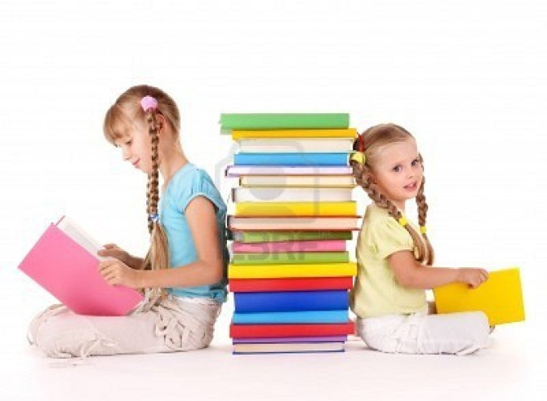


М

ВОСПИТАНИЕ КУЛЬТУРЫ ЧТЕНИЯ У ДОШКОЛЬНИКА
